**بسمه‌تعالی**

عنوان:

**تمرین چهارم کنترل ارتفاع و کنترل وضعیت توسط حلقه‌های کنترلی**

توسط:

**مجتبی هاشمی**

درس:

**ربات‌های متحرک خودگردان**

استاد:

**دکتر محمد‌علی کیوان‌راد – دکتر مهدی جوانمردی – دکتر خادمیان**

سال تحصیلی 1403-1404

|  |  |  |
| --- | --- | --- |
|  | **فهرست مطالب** |  |

فصل 1: مقدمه 5

فصل 2: مسئله الف: رسیدن به ارتفاع 20 متر و نگه داشتن 6

2‌-1‌ گام 1: دریافت بردار حالت و نمایش آن 6

2‌-2‌ گام 2: پیاده‌سازی کنترلر PID 7

فصل 3: مسئله ب: دنبال کردن منحنی سینوسی 9

|  |  |  |
| --- | --- | --- |
|  | **فهرست شکل‌ها** |  |

شکل 2- 1 مقادیر پارامترهای وضعیت اولیه هواگرد 6

شکل 2- 2 نمودار ارتفاع با مقادیرkP, kD, kI =0.6, 0.1, 0.3 8

شکل 2- 3 نمودار ارتفاع با مقادیرkP, kD, kI = 1.2, 0.8, 0.4 8

شکل 3- 1 حرکت سینوسی هواگرد با پارامترهای تعیین شده 9

# مقدمه

کنترل و هدایت هواگردها یکی از مسائل مهم در حوزه رباتیک و سیستم‌های دینامیکی است. در این تمرین، هدف طراحی و پیاده‌سازی کنترلرهایی برای کنترل ارتفاع یک هواگرد در یک شبیه‌ساز است. این تمرین بر اساس استفاده از مفاهیم پایه‌ای کنترل کلاسیک مانند کنترلر PID و تطبیق آن با نیازهای خاص سیستم، طراحی شده است.

با توجه به سناریو، هواگرد باید به طور دقیق به ارتفاع دلخواه برسد و رفتار دینامیکی آن باید به گونه‌ای تنظیم شود که از محدودیت‌های موجود، مانند سقف ارتفاع یا زمان رسیدن به هدف، تخطی نکند. این موضوع نیازمند طراحی یک کنترلر مؤثر برای خطای موقعیت و سرعت است. همچنین، در مرحله بعد، هواگرد باید بتواند یک مسیر سینوسی مشخص در ارتفاع را دنبال کند که نیازمند کنترل دقیق‌تر و تحلیل رفتار سیستم دینامیکی است.

در این تمرین، سناریوها شامل دو بخش اصلی هستند:

* رسیدن به ارتفاع هدف و تثبیت در آن: هواگرد باید به ارتفاع 20 متری برسد و بدون overshoot بیش از 40 سانتی‌متر در همان ارتفاع باقی بماند. زمان رسیدن به ارتفاع هدف نیز نباید از 4 ثانیه بیشتر شود.
* دنبال‌کردن یک مسیر سینوسی: هواگرد باید ارتفاع خود را مطابق یک معادله سینوسی متغیر تغییر دهد. این مسئله پیچیدگی بیشتری نسبت به مسئله اول دارد و نیازمند تطبیق کنترلر با رفتار دینامیکی متغیر است.

نکات کلیدی در این تمرین:

استفاده از سیگنال‌های بازخوردی مانند موقعیت و سرعت برای تنظیم ورودی موتورها.

محدودکردن فرمان موتور در بازه [0, 1] برای جلوگیری از دستورات غیرواقعی.

رسم و تحلیل نمودارها برای بررسی عملکرد سیستم و تنظیم پارامترهای کنترلر.

استفاده از دستگاه مختصات NED که در آن محور 𝑧 رو به پایین است (افزایش ارتفاع منجر به کاهش مقدار z می‌شود).

این تمرین نه تنها مفاهیم کنترل کلاسیک را در یک سیستم واقعی‌نمای شبیه‌سازی شده به‌کار می‌گیرد، بلکه توانایی تحلیل و تنظیم پارامترهای کنترلر برای دستیابی به اهداف دقیق را نیز تقویت می‌کند. با تکمیل این تمرین، درک عمیق‌تری از کنترل سیستم‌های دینامیکی و چالش‌های آن به دست خواهیم آورد.

# مسئله الف: رسیدن به ارتفاع 20 متر و نگه داشتن

## گام 1: دریافت بردار حالت و نمایش آن

ابتدا، کدی که وضعیت فعلی هواگرد را از شبیه‌ساز دریافت می‌کند اجرا می‌کنیم. این کد به ما اطلاعات مورد نیاز مانند موقعیت، سرعت و زمان را نمایش می‌دهد. این اطلاعات برای طراحی کنترلر مورد نیاز هستند.

کد:

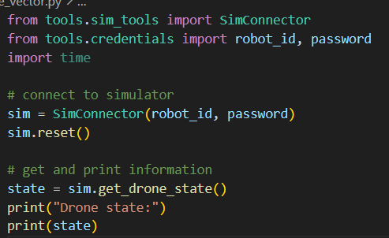

خروجی:

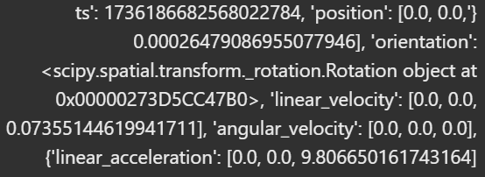

مقادیر پارامترهای وضعیت اولیه هواگرد

خروجی کد نشان می‌دهد که وضعیت هواگرد شامل مقادیر زیر است:

* ts: زمان شبیه‌ساز به صورت نانوثانیه.
* position: موقعیت هواگرد در مختصات [x,y,z]. ارتفاع فعلی (محور z) برابر 0.00026 متر (تقریباً 0 متر) است.
* orientation: وضعیت چرخش هواگرد به صورت یک شیء از نوع Rotation (برای تبدیل‌های چرخشی استفاده می‌شود).
* linear_velocity: سرعت خطی در مختصات [vx,vy,vz]. سرعت عمودی (محور z) برابر 0.07355 متر بر ثانیه است.
* angular_velocity: سرعت زاویه‌ای هواگرد در مختصات [ωx,ωy,ωz]. در اینجا برابر 0 است.
* linear_acceleration: شتاب خطی در مختصات [ax,ay,az]. مقدار شتاب در محور z برابر 9.8066 متر بر مجذور ثانیه است (تقریباً برابر گرانش زمین).

تحلیل اطلاعات

* ارتفاع: مقدار z در position نشان‌دهنده ارتفاع است. مقدار فعلی بسیار کوچک است و نزدیک به سطح زمین قرار دارد (حدود 0.26 میلی‌متر).
* سرعت عمودی: مقدار vz در linear_velocity نشان می‌دهد که هواگرد به سمت بالا با سرعت حدود 0.073m/s حرکت می‌کند.
* شتاب خطی: مقدار az در linear_acceleration تقریباً برابر با گرانش زمین است. این نشان می‌دهد که شتاب رو به پایین وجود دارد و در حال تعادل با نیروی موتورها است.

## گام 2: پیاده‌سازی کنترلر PID

فرمول کنترلی:

مراحل:

* مقدار ، و اولیه پارامترهای را تعیین می‌کنیم.(اعداد بین 0 و 1)
* خطای موقعیت و سرعت را محاسبه می‌کنیم.
* با استفاده از PID، مقدار مناسب برای دور موتورها را محاسبه می‌کنیم.
* تا زمانی که به ارتفاع هدف (20 متر) برسید، حلقه کنترل را اجرا می‌کنیم.
* شرط اتمام حلقه را نیز 10 سانتی متر قرار می‌دهیم.

تحلیل کد:

1. پارامترهای PID: مقادیر kP, kD, kI به صورت دستی مقداردهی اولیه شده‌اند. ( این مقادیر را می‌توان برای بهبود عملکرد تغییر داد.) با تنظیم درست، سیستم نباید بیش از 20.4 متر (40 سانتی‌متر overshoot) حرکت کند.
2. مدیریت محدودیت‌ها: مقدار motor_command بین 0.35 و 1.0 محدود شده است تا از عملکرد نادرست موتورها جلوگیری شود.
3. نمودارها: نمودار ارتفاع و دستورات موتورها بر حسب زمان ترسیم می‌شود.(در این جا دو نمونه از مقادیر مختلف که مقداردهی شده‌اند را به صورت نمودار در تصاویر زیر نمایش می‌دهیم.)

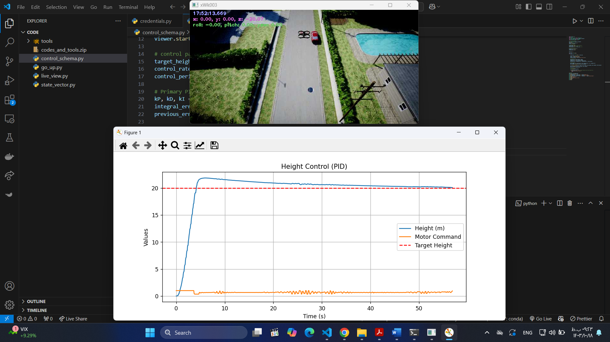

نمودار ارتفاع با مقادیرkP, kD, kI =0.6, 0.1, 0.3

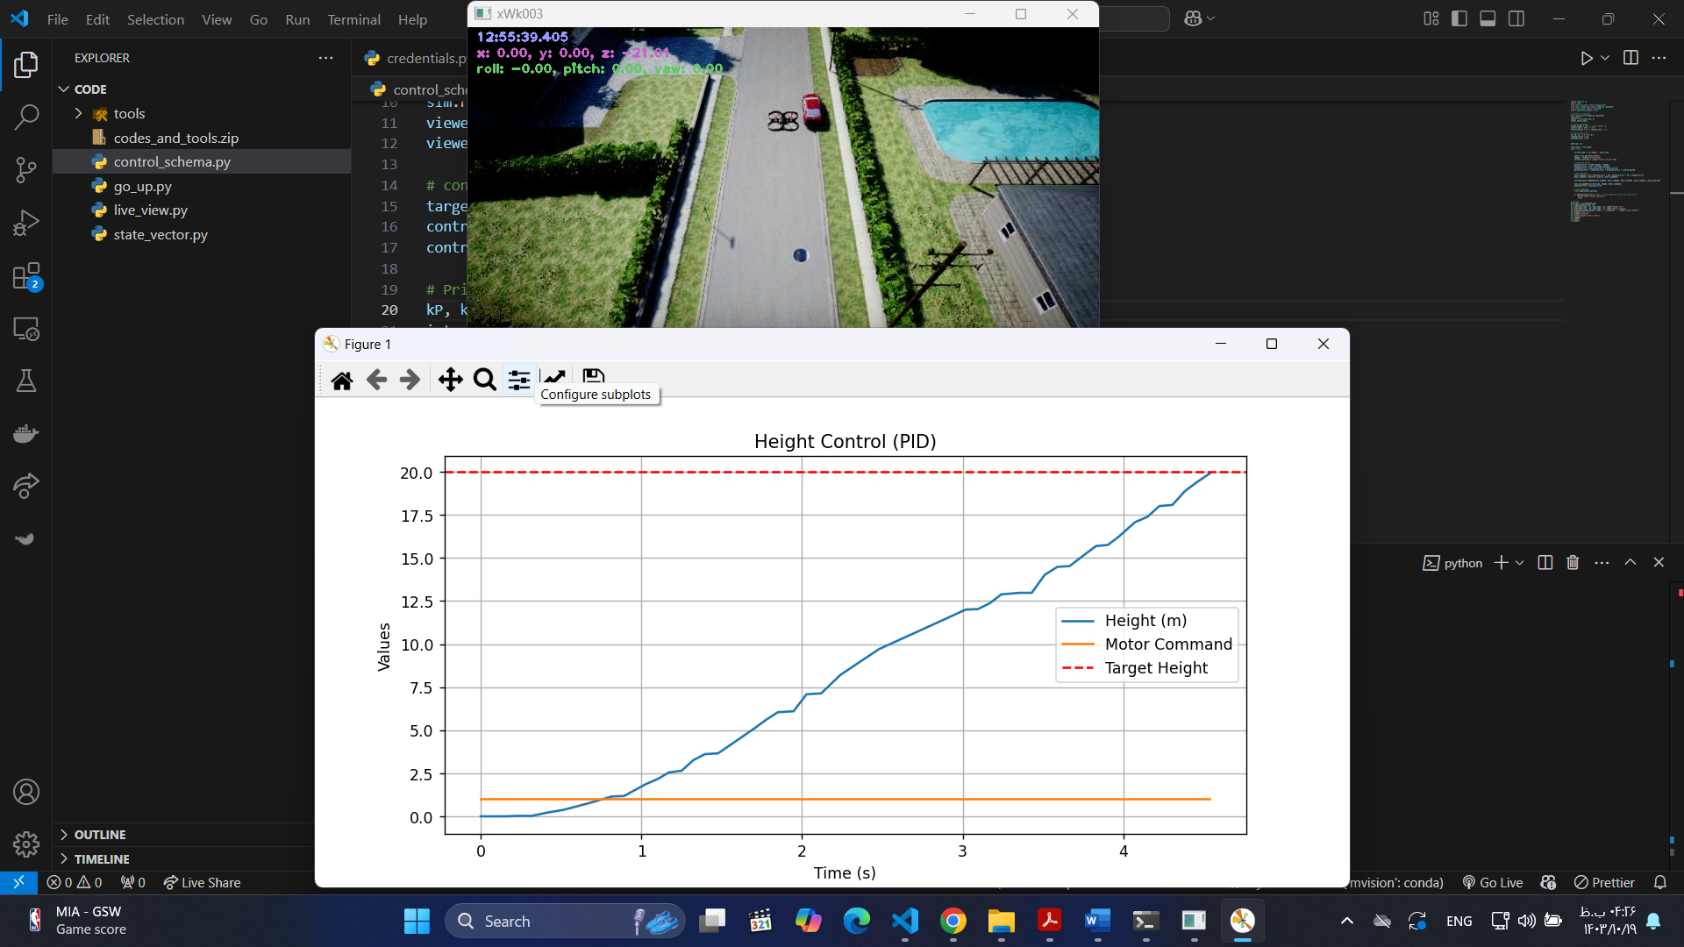

نمودار ارتفاع با مقادیرkP, kD, kI = 1.2, 0.8, 0.4

# مسئله ب: دنبال کردن منحنی سینوسی

فرمول هدف:

نکات:

مقدار هدف در هر لحظه محاسبه می‌شود. سرعت هدف نیز برابر مشتق تابع است.

کنترلر PID باید ارتفاع و سرعت فعلی را به مقادیر هدف برساند.

تابع هدف (ارتفاع) در هر لحظه محاسبه و مقادیر خطا بر اساس آن تنظیم می‌شود.

با تنظیم درست ضرایب PID، سیستم می‌تواند منحنی سینوسی را با دقت مناسبی دنبال کند.

نمودارها به وضوح عملکرد کنترلر را نمایش می‌دهند.

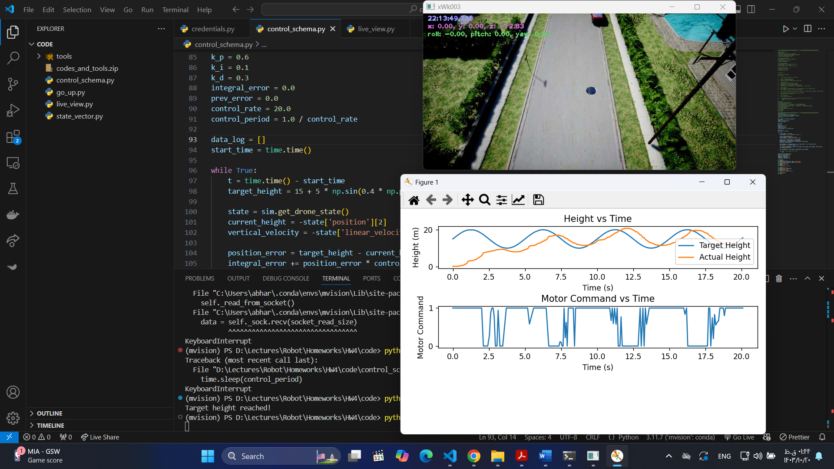

حرکت سینوسی هواگرد با پارامترهای تعیین شده